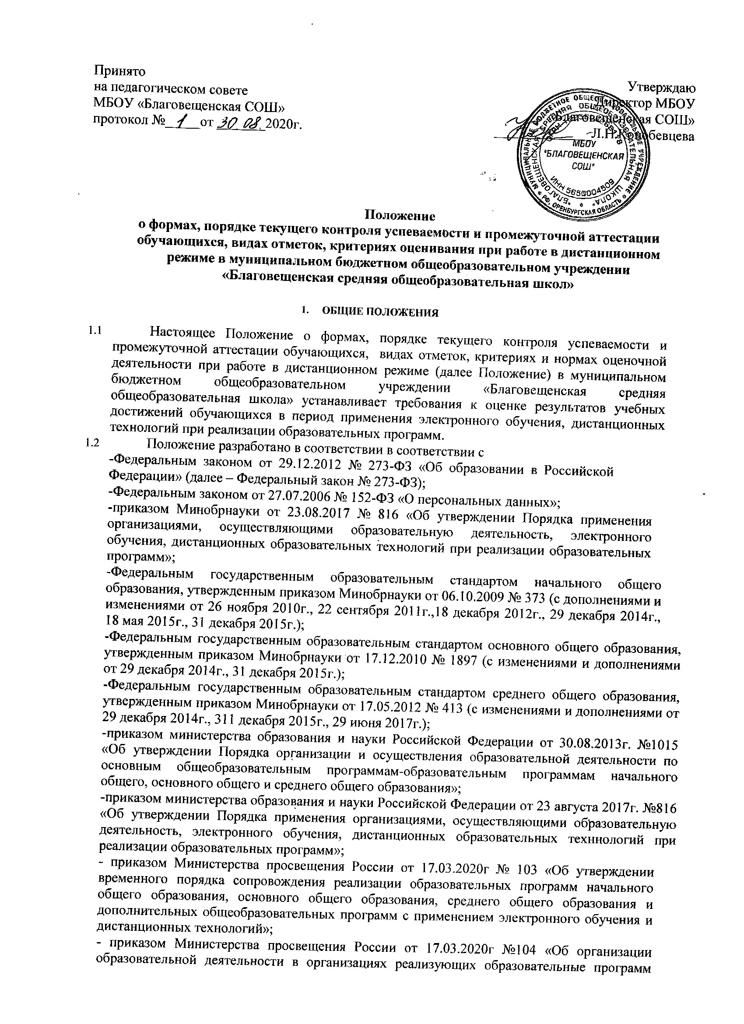

начального общего образования, основного общего образования, среднего общего образования и дополнительных общеобразовательных программ в условиях распространения новой коронавирусной инфекции на территории Российской Федерации»;
-постановлением Главного государственного санитарного врача Российской Федерации от 29.12.2010 №189 «Об утверждении СанПин 2.4.2.2821-110 «Санитарно-эпидемиологические требования к условиям и организации обучения в общеобразовательных учреждениях» (далее СанПин 2.4.2.2821-10);
- Уставом МБОУ «Благовещенская средняя общеобразовательная школа» ;
- Положением о критериях оценивания предметных достижений обучающихся МБОУ «Благовещенская средняя общеобразовательная школа».

2. ПОРЯДОК ОСУЩЕСТВЛЕНИЯ ТЕКУЩЕГО КОНТРОЛЯ

2.1. Текущий контроль успеваемости учащегося – это систематическая проверка учебных достижений обучающегося, проводимая педагогом в ходе осуществления образовательной деятельности в соответствии с образовательной программой в дистанционном режиме.
Проведение текущего контроля успеваемости направлено на обеспечение выстраивания образовательного процесса максимально эффективным образом для достижения результатов освоения основных общеобразовательных программ, предусмотренными ФГОС начального общего образования, основного общего образования, среднего общего образования по темам, разделам каждого курса.
2.2 Формами текущего контроля являются:
- письменный ответ обучающегося;
- самостоятельная, практическая или лабораторная работа (в домашних условиях);
- контрольная работа;
- тест;
- сообщение;
- реферат;
- презентация, творческая работа;
- эссе;
- метапредметный творческий, поисковый проект;
- работа с атласами и контурными картами и т.п..
  - Выбор форм текущего контроля осуществляется учителем дифференцированно с учетом возможностей обучающихся, содержания учебного материала в соответствии с календарно-тематическим планированием, используемых образовательных дистанционных технологий.
  - Периодичность текущего контроля устанавливается учителем дифференцированно с учетом календарно-тематического планирования, предусмотренного основной образовательной программой, но не реже одного раза в неделю у каждого обучающегося.
  - Любая работа, выставленная на текущий контроль, оценивается учителем в порядке и по критериям, утвержденным в «Положении об оценивании предметных достижений обучающихся МБОУ «Благовещенская средняя общеобразовательная школа».
  - Отметки, поставленные в ходе текущего контроля, переносятся в электронный журнал.
  - Проверенные работы обучающихся, выполненные в ходе текущего контроля, хранятся у каждого учителя до конца учебного года в электронном виде, в папке класса по предмету, на флеш-носителе или диске.
2.8. Не допускается выставление неудовлетворительной отметки обучающемуся, не уложившемуся в сроки сдачи работы текущего контроля успеваемости.
2.9. В случае отсутствия отчета обучающегося о работе в обозначенные педагогом-предметником сроки педагог-предметник (через классного руководителя или лично) должен выяснить причину отсутствия отчета.
2.10. Не допускается снижение отметки за работу, представленную позже заявленного педагогом срока.
2.11. Отметки текущего контроля успеваемости должны своевременно выставляться в электронный дневник. Отметки текущего контроля успеваемости должны сопровождаться комментариями педагога о правильности выполнения заданий в обратной связи с обучающимся, родителем (законным представителем) обучающегося.
2.12. Классные руководители ежедневно, заместитель директора школы по УВР не реже одного раза в неделю контролируют ход текущего контроля успеваемости обучающихся.

3. СИСТЕМА ОЦЕНИВАНИЯ ОБУЧАЮЩИХСЯ

3.1 Система оценивания обучающихся 2-4 (1 классы работают по безотметочной системе), 5-9, 10-11 классов в период применения электронного обучения с применением дистанционных образовательных технологий при реализации образовательных программ соответствует локальному акту МБОУ «Благовещенская средняя общеобразовательная школа» «Положение об оценивании предметных достижений обучающихся МБОУ «Благовещенская средняя общеобразовательная школа», «Положение о текущем контроле успеваемости и промежуточной аттестации обучающихся МБОУ «Благовещенская средняя общеобразовательная школа».
  - Годовая промежуточная аттестация проводится по формам, утвержденным педагогическим советом и оценивается по пятибалльной системе.
  - Отметка за год по учебному предмету (курсу) определяется как среднее арифметическое четырех четвертных отметок. Отметка за четверть выставляется при наличии 3-х и более текущих отметок за соответствующий период. Учащиеся, не имеющие оценок за период обучения с использованием дистанционных технологий, являются не аттестованными за этот период. Годовая отметка выставляется по результатам трех четвертей.
  - Полугодовые отметки выставляются при наличии 5-ти и более текущих отметок за соответствующий период в соответствии с правилами математического округления.

  - Фиксация результатов промежуточной аттестации 10-11 классов за полугодие осуществляется по пятибалльной системе .
Согласно п.5.3 Порядка заполнения и выдачи аттестатов об основном общем и среднем общем образовании и их дубликатов (утвержден Приказом Министерства образования и науки РФ от 14 февраля 2014 года № 115 «Об утверждении Порядка заполнения, учета и выдачи аттестатов об основном общем и среднем общем образовании и их дубликатов»), итоговые отметки в аттестат о среднем общем образовании выставляются как итоговые за 10- 11 классы и определяются как среднее арифметическое полугодовых и годовых отметок обучающегося за каждый год обучения по образовательной программе среднего общего образования.
  - Информирование о системе оценивания и фиксации результатов промежуточной аттестации обучающихся 1-4, 5-9 классов в четверти и 10-11 классов в полугодии в период применения электронного обучения, дистанционных образовательных технологий при реализации образовательных программ обеспечивается посредством публикации на сайте школы.
3.7.Промежуточная аттестация обучающихся с ОВЗ (умственной отсталостью легкой степени,
интеллектуальными нарушениями) проводится в форме дифференцированного зачета по предметам учебного плана с использованием оценочных средств, соответствующих требованиям стандарта образования детей с ОВЗ (с учетом корректировки образовательных программ в условиях самоизоляции), с обязательной оценкой по бальной или отметочной системе. По предметам творческого характера (ИЗО, музыка, технология, ОБЖ, СБО) промежуточная аттестация обучающихся с ОВЗ проводится посредством выполнения зачетной работы или защиты проекта с обязательной оценкой в форме «зачтено»/«не зачтено» или отметки.

4.ЗАКЛЮЧИТЕЛЬНЫЕ ПОЛОЖЕНИЯ

4.1 Данное Положение вступает в силу с момента его утверждения и действует до принятия нового в рамках действующего нормативного законодательного регулирования в области общего образования.

Приложение № 1

Фиксация результатов
промежуточной аттестации в IV четверти для 1-4 классов,
МБОУ «Благовещенская СОШ»,
реализующих федеральный государственный общеобразовательный стандарт начального общего образования
в 2019-2020 учебном году
Предметные области | Учебные предметы | Количество часов в неделю
Предметные области | Учебные предметы | I | II | III | IV
Обязательная часть
Русский язык и  литературное чтение | Русский язык | зачет/  незачет | по пятибалльной системе
Русский язык и  литературное чтение | Литературное чтение | зачет/ незачет | по пятибалльной системе
Иностранный язык | Иностранный язык (английский язык) | зачет/  незачет | зачет/незачет
Математика и информатика | Математика | зачет/  незачет | по пятибалльной системе
Обществознание и естествознание | Окружающий мир | зачет/  незачет | по пятибалльной системе
Основы религиозных культур и светской этики | Основы религиозных культур и светской этики | - | - | - | _
Искусство | Музыка | по пятибалльной системе
Искусство | Изобразительное искусство | по пятибалльной системе
Технология | Технология | по пятибалльной системе
Физическая культура | Физическая культура | по пятибалльной системе

Приложение № 2
ФИКСАЦИЯ РЕЗУЛЬТАТОВ
промежуточной аттестации в IV четверти
для обучающихся 5-9 классов МБОУ «Благовещенская СОШ»,
реализующих федеральный государственный стандарт
основного общего образования

Предметные области | Учебные предметы  Классы | Фиксация результатов  промежуточной аттестации
Предметные области | Учебные предметы  Классы | 5 | 6 | 7 |  | 8 | 9
Обязательная часть
Русский язык и литература | Русский язык | по пятибалльной системе
Русский язык и литература | Литература | по пятибалльной системе
Иностранные языки | Иностранный язык (английский) | по пятибалльной системе
Общественно- научные предметы | История. Всеобщая история | по пятибалльной системе
Общественно- научные предметы | Обществознание | по пятибалльной системе
Общественно- научные предметы | География | по пятибалльной системе
Математика и информатика | Математика | по пятибалльной системе |  | -
Математика и информатика | Алгебра | - | - | по пятибалльной системе
Математика и информатика | Геометрия | - | - | по пятибалльной системе
Математика и информатика | Информатика | - | - | по пятибалльной системе
Естественно -научные предметы | Физика | - | - | по пятибалльной системе
Естественно -научные предметы | Химия | - | - | - | по пятибалльной системе
Естественно -научные предметы | Биология | по пятибалльной системе
Искусство | Изобразительное искусство | по пятибалльной системе |  |  |  |  |  | -
Искусство | Музыка | по пятибалльной системе |  |  |  |  |  | -
Технология | Технология | по пятибалльной системе |  |  |  |  |  | -

Физическая культура и основы безопасности жизнедеятельности | Физическая культура | по пятибалльной системе
Физическая культура и основы безопасности жизнедеятельности | Основы безопасности жизнедеятельности | по пятибалльной системе
*

